## 新中国发现的首颗彗星即将过近地点

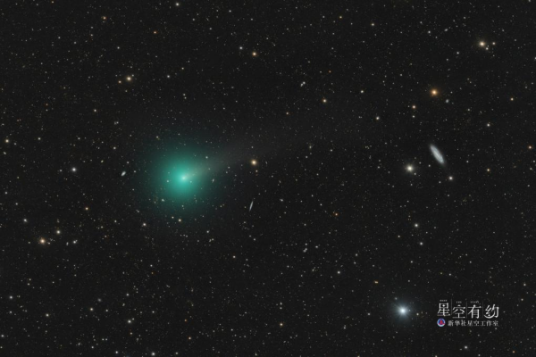

四川星空摄影爱好者祝立群2024年1月20日在四川稻城拍摄的紫金山1号彗星（62P）。（本人供图）

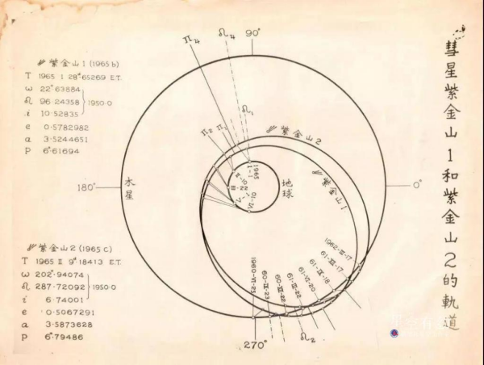

著名天文学家张钰哲手绘的紫金山1号彗星、2号彗星的轨道。（中国科学院紫金山天文台供图）

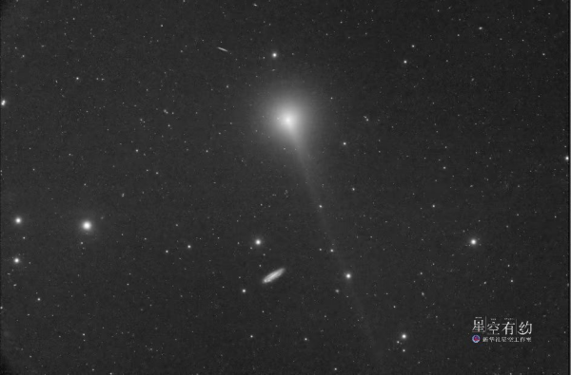

北京星空摄影爱好者浦石2024年1月19日在四川稻城拍摄的紫金山1号彗星（62P）。（本人供图）

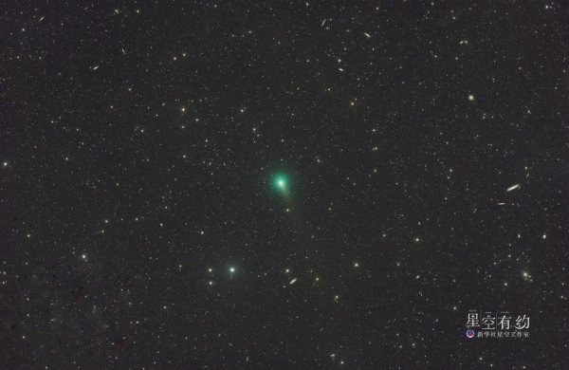

北京星空摄影爱好者浦石2024年1月20日在云南楚雄拍摄的紫金山1号彗星（62P）。（本人供图）

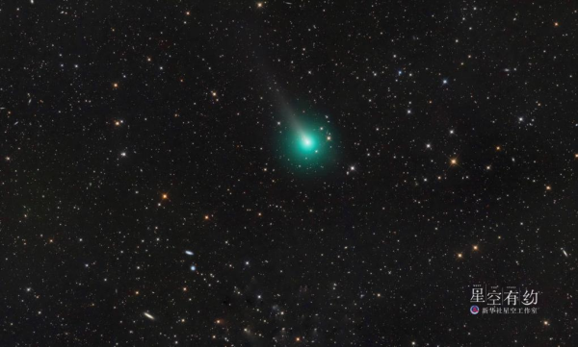

云南星空摄影爱好者万亚光2024年1月19日在四川稻城拍摄的紫金山1号彗星（62P）。（本人供图）

新中国成立后发现的首颗彗星——“紫金山1号”彗星（62P）将于1月29日过近地点，也就是和地球之间的距离最短。届时如果天气晴好，大气透明度足够高，我国感兴趣的公众可在过近地点前后一段时间借助天文望远镜一睹其风采。

彗星是太阳系内一类特殊的天体，一般由彗核、彗发和彗尾组成，围绕太阳运动。大多数彗星比较暗弱，明亮到能用肉眼看到的比较少。

1965年元旦夜晚，中国科学院紫金山天文台用双筒望远镜在双子座天区发现了一颗模糊的新天体，经1月5日晚再度观测证实，确定是一颗彗星。上报国际天文学联合会后确认这是一颗新的短周期彗星，命名为62P/Tsuchinshan，中文译为“紫金山1号”彗星（62P），这是新中国成立以来中国人发现的第一颗彗星。同年1月11日，该台又在巨蟹星座天区发现一颗彗星，这也是一颗短周期彗星，命名为60P/Tsuchinshan，中文译为“紫金山2号”彗星（60P）。

中国天文学会会员、天文科普专家修立鹏介绍，62P彗星的回归周期约为6年，最近的几十年回归期间，多次被木星引力牵引改变运行轨道，逐渐离太阳越来越近。本次回归周期内，62P彗星已于2023年12月过近日点，将于2024年1月29日过近地点。

2024年1月，有不少星空摄影爱好者拍到过这颗彗星。从公布的照片看，这颗彗星的体积不大，呈翡翠绿色，像夜空中的精灵。

如何在夜空中寻找这位“天外来客”？“今年1月下旬，62P彗星逐渐从狮子座进入室女座，午夜前后两个小时从东方地平线上升起，适于后半夜观测。1月底，62P彗星会从大量星系附近经过，是拍摄同框照片的好机会。虽然它的亮度可能是今年所有可观测彗星中最低的，但对于中国人的意义可能有些不一样。”修立鹏说。

近年来，每年都有肉眼可见的明亮彗星出现，如2020年的新智彗星、2021年的伦纳德彗星、2023年的C/2022 E3（ZTF）彗星。

“2024年肉眼可见的明亮彗星最有可能是紫金山天文台2023年初新发现的C/2023 A3彗星，中文名为‘紫金山-阿特拉斯’彗星，它将在9月至10月达到肉眼可见的程度，有望成为新智彗星以来最亮的彗星。”中国科学院紫金山天文台行星科学与深空探测研究部主任赵海斌说。